Р а з д е л IV

ПЕРСПЕКТИВЫ РАЗВИТИЯ

АВИАЦИОННЫХ РАДИОЛОКАЦИОННЫХ

КОМПЛЕКСОВ И СИСТЕМ

Г л а в а 20

МНОГОФУНКЦИОНАЛЬНЫЕ РАДИОЛОКАЦИОННЫЕ

СИСТЕМЫ
20.1. ЗАДАЧИ, РЕШАЕМЫЕ МНОГОФУНКЦИОНАЛЬНЫМИ
РАДИОЛОКАЦИОННЫМИ СИСТЕМАМИ
И ОСНОВНЫЕ ТРЕБОВАНИЯ К НИМ
1. Задачи, решаемые многофункциональными
радиолокационными системами
Боевая эффективность авиационных комплексов во многом зависит от возможностей и тактико-технических характеристик радиоэлектронного комплекса (РЭК), установленного на борту летательного аппарата (ЛА). Основой РЭК современного самолета являются навигационная система и система управления вооружением (СУВ), обеспечивающие выполнение главной задачи авиационного комплекса – доставки оружия в район цели и ее поражение.
Назначением СУВ являются обнаружение цели, ее опознавание и обеспечение решения задачи прицеливания во всех условиях боевого применения ЛА. При применении управляемых ракет СУВ обеспечивает целеуказание головкам самонаведения ракет и при необходимости последующий “подсвет” цели при полете ракет. При применении пушек, неуправляемых ракет и бомб СУВ определяет условия отделения боеприпаса, при котором он, двигаясь по баллистической траектории, достигает цели.
В качестве информационно-измерительных систем, обеспечивающих получение информации о воздушной обстановке, наземных целях и ориентирах, в состав СУВ входят радиолокационные и оптико-электронные (лазерные, инфракрасные, телевизионные, оптические) системы. Информационно-измерительные системы СУВ сопряжены с бортовой цифровой вычислительной системой (БЦВС), производящей комплексную обработку полученной информации и реализующей алгоритм решения различных задач управления полетом и вооружением.
Применение в СУВ информационно-измерительных систем, действие которых основано на использовании различных частей спектра электромагнитных колебаний, и систем, дублирующих друг друга, значительно повышает точность функционирования, помехозащищенность и надежность всего бортового комплекса. Однако основой информационно-измерительных систем СУВ являются радиолокационные системы. Эта особая роль РЛ систем обусловливается их способностью обнаруживать цели на значительно больших дальностях по сравнению с оптико-электронными системами, а также обеспечивать наведение бортового оружия днем и ночью в любых метеорологических условиях. Эта особенность РЛ систем позволила в ряде случаев называть всю информационно-измерительную систему СУВ радиолокационным комплексом (РЛК) или обзорно-прицельным РЛ комплексом (ОПРЛК).
В связи с тем, что объем задач по завоеванию превосходства в воздухе и нанесению удара по наземным целям, решаемых авиационными комплексами, постоянно увеличивается, бортовые РЛК должны обеспечивать: поиск, обнаружение и опознавание как воздушных, так и наземных целей; сопровождение и подсвет целей; обнаружение и сопровождение источников излучения; ведение разведки; обход и облет препятствий; измерение навигационных параметров и получение метеорологических данных. Ряд РЛК могут выполнять только одну из этих функций, но в большинстве случаев РЛК современных самолетов выполняет несколько функций, т.е. является многофункциональным.
При решении разнородных задач РЛС должна иметь различные тактические характеристики в зависимости от конкретной задачи. Кроме того, для выполнения каждой функции РЛС должна иметь свою структуру, форму диаграммы направленности (ДН) антенны и способ обзора пространства, а также вид излучаемого сигнала и алгоритмы обработки принимаемых сигналов (см. гл. 10 и 15).
Например, при перехвате воздушных целей требования к разрешающей способности РЛС менее критичны по сравнению с требованием обнаружения целей на больших расстояниях. Для поиска целей ДН антенны имеет, как правило, вид узкого иглообразного луча, который перемещается в зоне поиска, а для сопровождения и подсвета цели форма ДН и движение изменяются. Для борьбы с мешающими отражениями от земли при перехвате низколетящих целей используются когерентные сигналы с высокой и средней частотой повторения, что требует раскрытия неоднозначностей при измерении дальности и скорости целей.
При картографировании поверхности земли и нанесении ударов по малоразмерным наземным целям требования к дальности наблюдения обычно снижаются. Однако повышаются требования к разрешающей способности РЛС для наблюдения деталей поверхности земли. Основным объектом наблюдения являются поверхность земли и наземные объекты, что для РЛС класса “воздух-воздух” является помехой. Следовательно, системы обработки сигналов должны быть более совершенными. Необходимо обеспечить, кроме того, выделение подвижных наземных целей на фоне отражений от местности и их непрерывное сопровождение. Это требует введения специальных устройств селекции движущихся целей, усложняющих системы обработки сигналов. Обзор пространства по азимуту осуществляется сканированием ДН антенны в заданном секторе, причем для обеспечения широкой зоны обзора по дальности ширина ДН в вертикальной плоскости обычно значительно превышает ее азимутальный размер. В качестве излучаемого сигнала в таких РЛС используются сигналы с низкой частотой повторения, обеспечивающие однозначное измерение дальности до цели.
Таким образом, многофункциональной радиолокационной системой (МФ РЛС) называют РЛ систему, которая обеспечивает одновременное или последовательное решение задач класса “воздух-воздух” и “воздух-поверхность”. Каждая из задач требует существенного изменения характеристик РЛ системы, ее структуры, вида излучаемого сигнала и алгоритмов обработки принимаемых сигналов.
Многофункциональная РЛС обычно обеспечивает решение следующих задач:
- поиск, обнаружение и опознавание (совместно с системой опознавания) воздушных и наземных целей;
- распознавание, измерение координат и параметров движения обнаруженных воздушных и наземных целей, а также прицеливание по ним при применении различных видов бортового вооружения;
- формирование и выдачу сигналов целеуказания, подсвета и коррекции на управляемые ракеты, подготовка их к пуску и наведение на уничтожаемые цели;
- измерение дальности до воздушных и наземных целей по сигналам целеуказания от других информационных систем СУВ, не измеряющих дальность;
- картографирование поверхности земли с высоким разрешением при ведении воздушной разведки и выполнении поиска наземных целей;
- самолетовождение при отсутствии визуальной видимости земной поверхности (по радиолокационному изображению поверхности земли путем его сопоставления с реальной или запомненной цифровой картой местности; путем коррекции данных навигационной системы по измеренным координатам выбранных ориентиров; методом счисления пути на основе измерения навигационных параметров – путевой скорости, угла сноса и высоты полета);
- следование рельефу местности при полете на малых и предельно малых высотах (облет и обход препятствий) в целях преодоления зон ПВО противника;
- предупреждение экипажа о метеорологической обстановке по трассе полета.
2. Тактические требования, предъявляемые к МФ РЛС
Дальность обнаружения целей. При решении задач по поражению цели требования к дальности ее обнаружения определяются характеристиками управляемого ракетного вооружения ЛА. Цель должна обнаруживаться с заданными вероятностями правильного обнаружения и ложной тревоги (которые выбирают в диапазоне 0,5-0,9 и 10⁻⁴-10⁻⁶ соответственно) на расстоянии, обеспечивающем ее государственное опознавание, захват на автоматическое сопровождение, прицеливание и применение ракетного вооружения с максимально возможной дальности. Дальность обнаружения самолета типа истребитель современными МФ РЛС составляет: 150-300 км при атаке целей со стороны передней полусферы и 50-150 км – при атаке со стороны задней полусферы. При атаке наземных целей типа автомобиль, танк: 100-150 км. Дальность захвата цели на автосопровождение обычно оценивается с вероятностью 0,8-0,9 и составляет 0,6-0,8 от дальности обнаружения.
При решении задачи навигации для ориентирования и коррекции текущих координат ЛА в качестве ориентиров выбираются средние и крупные населенные пункты, реки, границы моря и суши и др. Дальность действия МФ РЛС в этом режиме составляет 150-350 км, что обычно соответствует дальности прямой видимости. В этом случае на радиолокационном изображении местности наблюдается 3-5 ориентиров, находящихся на расстоянии 50-70 км, что позволяет осуществлять надежное ориентирование.
Дальность действия МФ РЛС при выполнении маловысотного полета обычно составляет 5-15 км, что позволяет получать информацию о рельефе местности на расстоянии от ЛА, обеспечивающем безопасное маневрирование для обхода или облета препятствий.
В режиме анализа метеообстановки дальность действия РЛС составляет 100-200 км.
Зоны обзора, поиска и автосопровождения целей. При решении задачи перехвата зона обзора в горизонтальной плоскости должна обеспечивать обнаружение цели в передней полусфере ЛА. Однако, учитывая условия размещения МФ РЛС в носовом отсеке ЛА, зона обзора обычно составляет ±(60-90)^{о}. Величина зоны обзора в вертикальной плоскости определяется из условия обеспечения обнаружения целей во всем диапазоне высот их полета и обычно составляет ±(60-70^{о}). Размер зоны поиска, в пределах которой РЛС осуществляет поиск целей в каждой конкретной тактической ситуации, зависит от применяемого метода наведения (автоматическое наведение или наведение по командной радиолинии) и способа ведения боевых действий. Размер зоны поиска в азимутальной плоскости обычно больше ее размера в угломестной плоскости (соответственно 30-60^{о} и 10-30^{о}), так как для перекрытия зоной поиска всех возможных высот перехватываемых целей требуется меньший сектор, чем для перекрытия возможных направлений атак. Управление положением зоны поиска в пространстве осуществляется по сигналам целеуказания, передаваемым по командной радиолинии управления, или летчиком самостоятельно с пульта управления МФ РЛС. Зона автосопровождения целей определяется предельными углами отклонения ДН антенны МФ РЛС и, как правило, соответствует зоне обзора.
При решении задачи навигации и на этапе поиска наземной цели желательно иметь максимально возможный сектор обзора – 360°. Однако, учитывая изложенные выше условия размещения антенны РЛС, сектор обзора по азимуту также составляет ±(60-90)^{о}. В режиме прицеливания по наземной цели необходимо обеспечить хорошее разрешение деталей атакуемой цели на индикаторе, поэтому размер сектора обзора уменьшается. Размер зоны обзора по азимуту в этом случае может быть уменьшен в 5-10 раз в зависимости от размеров атакуемой цели. Управление положением зоны обзора и выбор ее размеров осуществляет летчик с пульта управления МФ РЛС или по командам от БЦВМ.
При выполнении маловысотного полета величина сектора обзора по азимуту выбирается из условия обеспечения обхода препятствий и составляет 30-80°. Сектор обзора в вертикальной плоскости составляет 30-40°, что обеспечивает получение информации о рельефе местности, необходимой для совершения облета препятствий.
При анализе метеообстановки зона обзора по азимуту ограничена предельными углами отклонения антенны, а в угломестной плоскости равняется 15-20^{о}.
Разрешающая способность. Основное требование к разрешающей способности при обнаружении и прицеливании по воздушным целям – обеспечение раздельного наблюдения одиночных целей в группе. Учитывая реальные размеры воздушных целей, боевые порядки и условия применения МФ РЛС должна обеспечивать разрешение по дальности 15-50 м, по скорости 2-10 м/с, по угловым координатам 2-3^{о}.
Для описания характеристик РЛС по разрешению целей на поверхности земли пользуются линейным разрешением по азимуту и дальности. Линейные размеры типовых наземных целей (автомобиль, танк, позиция ЗРК) составляют 5-30 м, что определяет требования к разрешающей способности МФ РЛС в режиме атаки наземных целей. Кроме того, при наблюдении земной поверхности разрешающая способность определяет и качество радиолокационного изображения (см. гл. 15).
При решении навигационных задач разрешающая способность РЛС должна обеспечить распознавание ориентиров. Эффективное распознавание ориентиров (площадных целей) осуществляется по их конфигурации, если на их поверхности укладывается 10-20 элементов разрешения. Линейные размеры ориентиров обычно равны 1-5 км, следовательно, требуемое значение разрешающей способности по дальности и азимуту составляет 50-100 м.
При выполнении маловысотного полета требования по разрешающей способности соответствуют режиму прицеливания и составляют 5-15 м по дальности, азимуту и углу места (линейное разрешение), что связано с необходимостью обнаружения малоразмерных препятствий (башня, труба и т.д.).
Точность измерения координат и параметров движения цели в МФ РЛС определяется характеристиками и видом применяемого вооружения. Наиболее высокая точность измерения требуется при применении авиационной пушки. При применении авиационных ракет требования к точности измерения определяются требуемой точностью целеуказания.
Требуемая точность измерения навигационных параметров в МФ РЛС соответствует требованиям, предъявляемым к современным доплеровским измерителям скорости и угла сноса. Среднеквадратическая ошибка измерения скорости не должна превышать 0,1-0,2 м/с, угла сноса – 6-12'.
Указанные выше тактические требования к МФ РЛС имеют в основном иллюстративный характер. Для более строгого обоснования требований к МФ РЛС во всех режимах функционирования необходим всесторонний учет характеристик ЛА, вооружения и целей, условий и особенностей решаемых задач, требуемой вероятности их выполнения и условий эксплуатации (см. гл. 10 и15).
20.2. СТРУКТУРНАЯ СХЕМА МФ РЛС И РЕЖИМЫ РАБОТЫ
1. Структурная схема МФ РЛС
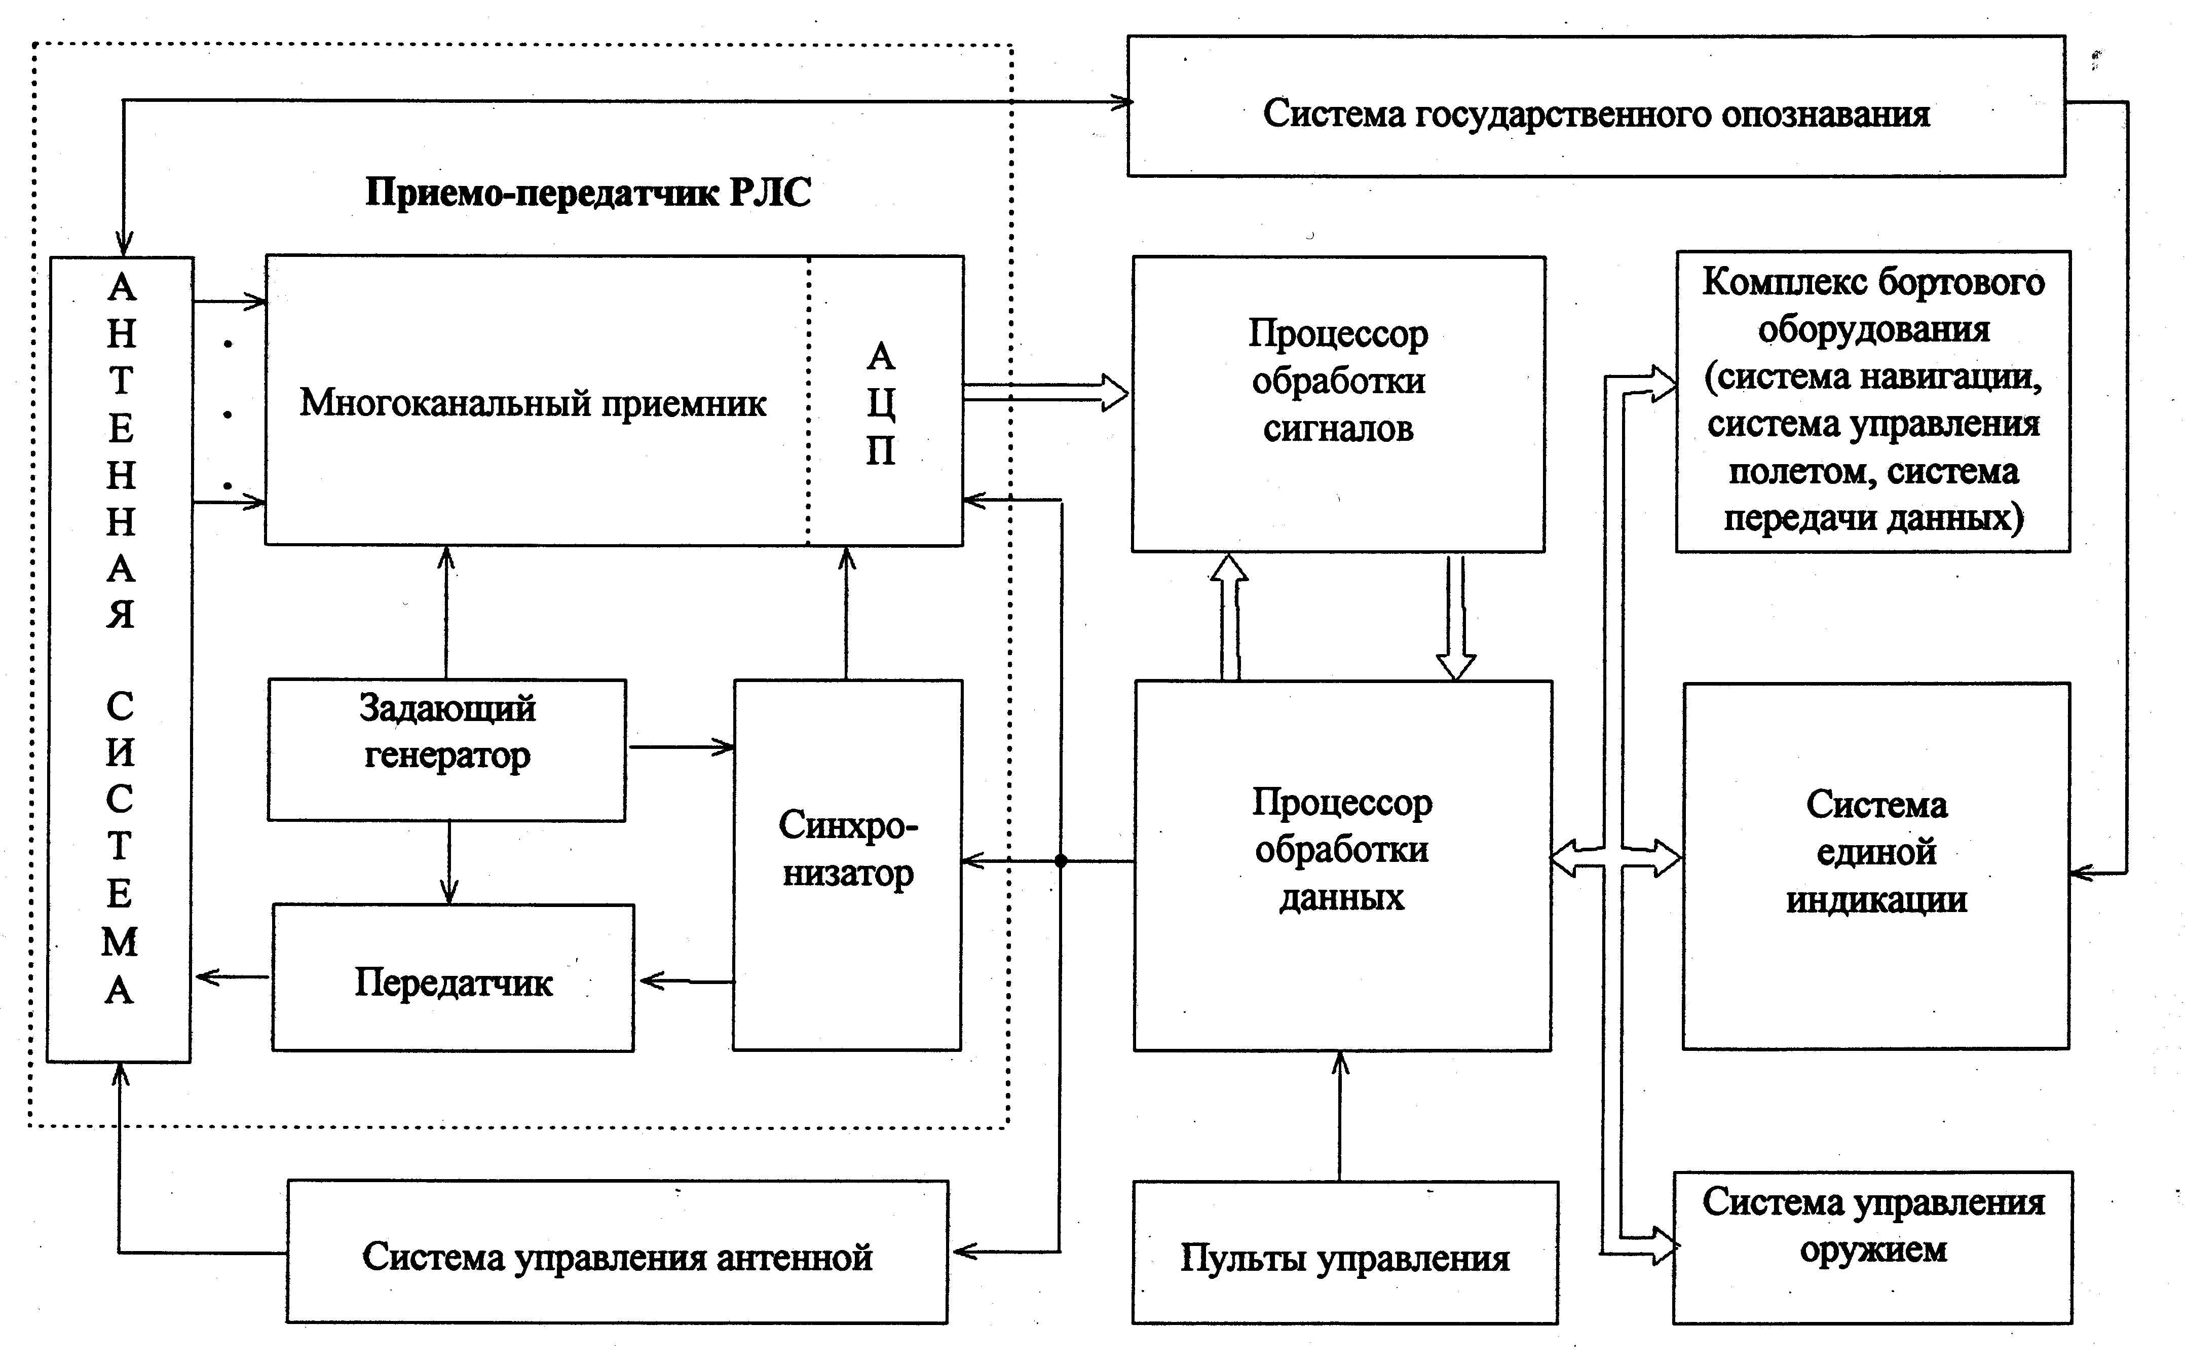
МФ РЛС, структурная схема которой приведена на рис. 20.1, можно представить в виде системы, состоящей из приемопередатчика и вычислительного устройства.
Приемопередатчик РЛС
Рис.20.1
Приемопередатчик включает антенную систему вместе с системой управления, задающий генератор, синхронизатор, передатчик с усилителем мощности и приемники с аналого-цифровыми преобразователями (АЦП) на выходе. Приемопередатчик осуществляет излучение мощных зондирующих сигналов в заданном направлении, когерентный прием отраженных сигналов по нескольким пространственным каналам и преобразование данных в цифровую форму (цифровые коды). С выхода АЦП приемников сигналы в цифровой форме поступают в вычислительное устройство, состоящее из процессора обработки сигналов и процессора обработки данных.
В вычислительном устройстве процессор обработки сигналов выполняет обработку сигналов с выхода приемников, а процессор обработки данных выделяет измерительную информацию о целях и отображает ее на индикаторе, решает боевые алгоритмы и формирует сигналы управления самолетом и РЛС. Кроме того, вычислительное устройство совместно с пультами управления определяет режимы работы РЛС, обеспечивая заданные параметры излучаемого сигнала, требуемые каналы обработки (например: суммарный Σ, разностный по азимуту Δ_{аз}, разностный по углу места Δ_{ум} и компенсационный), а также полосу пропускания приемников, частоту выборок и разрядность АЦП.
Процессор обработки сигналов представляет собой быстродействующую ЦВМ и в зависимости от режима работы РЛС осуществляет доплеровскую фильтрацию принимаемых сигналов, измеряет первичные параметры сигналов целей, решает задачи помехозащиты и т.п. Процессор обработки данных представляет собой универсальную ЦВМ, с помощью которой решаются задачи: сопровождения целей; определения численного состава группы; измерения собственной скорости носителя; обхода и облета препятствий; боевые алгоритмы наведения самолета и оружия и т.п.
Индикатор МФ РЛС входит в состав системы единой индикации (СЕИ) самолета. СЕИ имеет цифровую память, в которой с помощью специальной ЦВМ, связанной с навигационной системой и СУВ, формируется текущее изображение, и несколько индикаторов телевизионного типа. Например, индикатор на лобовом стекле (ИЛС), где отображается навигационная, обзорная и прицельная информация, и тактический индикатор, где дается тактическая обстановка в районе боевых действий. Отображение информации на экранах индикаторов определяется решаемой задачей и режимом работы МФ РЛС.
Наибольшая многофункциональность работы РЛС достигается на базе применения фазированных антенных решеток (ФАР). Например, при использовании активных ФАР в МФ РЛС возможен быстрый переход из режима обзора воздушного пространства в режимы землеобзора, и наоборот, или одновременное решение нескольких задач – совмещение режимов обзора воздушного пространства с режимом обеспечения полета на малой высоте при прорыве ПВО противника и т.д. При использовании ФАР система управления антенной включает диаграммообразующую схему или специализированный процессор управления, который связан с вычислительной системой МФ РЛС. Он служит для формирования требуемых ДН в зависимости от режима работы.
2. Режимы работы МФ РЛС и отображение информации о целях
При перехвате воздушных целей основными режимами функционирования МФ РЛС являются режимы обзора пространства и автоматического сопровождения целей.
В режиме “Обзор” осуществляются поиск, обнаружение и опознавание целей в заданной области пространства, называемой зоной поиска. Размер зоны поиска зависит от дальности до перехватываемой цели и наличия автоматического целеуказания с пункта наведения (ПН).
Ширина луча антенны МФ РЛС при поиске воздушных целей выбирается исходя из требований разрешения целей по угловым координатам и во много раз меньше зоны поиска. Поэтому осуществляется последовательный просмотр всех элементов разрешения в зоне поиска (наибольшее распространение получил построчный обзор). Уменьшение времени последовательного обзора заданной области пространства возможно при использовании двухпороговых обнаружителей и учете тактических условий в зоне боевых действий (программируемый обзор). Возможен и параллельный или последовательно-параллельный обзор. В этом случае облучение целей в заданной зоне осуществляется широкой ДН, а для приема отраженных сигналов используется многолучевая ДН, перекрывающая эту зону. Применение таких видов обзора значительно сокращает время просмотра зоны поиска целей, но требует наличия ФАР и многоканального приемника.
В режиме “Обзор” обнаружение цели осуществляется с грубой оценкой ее координат. После этого производится определение государственной принадлежности цели для исключения атаки своих самолетов. Обычно опознавание выполняется отдельным каналом радиолокационной системы, синхронизация работы которой осуществляется ЭВМ МФ РЛС.
Для одновременного сопровождения нескольких целей по дальности, скорости и угловым координатам с сохранением поиска и обнаружения целей в широкой угловой зоне в режиме “Обзор” предусмотрено “Сопровождение целей на проходе”. В этом случае осуществляется сопровождение траекторий обнаруженных целей. Точность измерения координат целей при сопровождении траекторий повышается, поэтому появляется возможность автоматического выделения сопровождаемых целей по степени опасности. В качестве критерия опасности цели часто принимается критерий минимального времени полета истребителя до встречи с целью, определяемый выражением: (t_{встр})_{min}=D_{i}/D_{сблi}, где D_{i} – дальность до i-й цели; D_{сблi} – скорость сближения с i-й целью.
а))
Данные об обнаруженных целях передаются в систему единой индикации (СЕИ) и отображаются на индикаторах вместе с пилотажно-навигационной информацией, необходимой для управления истребителем. Наибольшее распространение получили коллиматорные индикаторы, где изображение проецируется на лобовое стекло, что особенно удобно для летчика при решении задачи прицеливания. Вид индикатора в режиме “Обзор” представлен на рис. 20.2. На этапе поиска и обнаружения целей их отметки обычно отображаются на экране индикатора в координатах азимута и дальности или азимута и скорости, однако возможно и цифровое указание координат обнаруженных целей. Индикатор азимут-скорость используется при перехвате высокоскоростных целей на больших дальностях, так как в этом случае отметка цели практически не меняет своего положения от одного обзора к другому. Погрешности управления истребителем при наведении на цель по информации, автоматически передаваемой с ПН, в вертикальной и горизонтальной плоскостях отображаются посредством отклонения подвижного кольца от неподвижного перекрестия (см. рис.20.2). При выделении целей по степени опасности обнаруженным целям могут присваиваться номера, которые отображаются над каждой отметкой цели. На индикаторе также отображается информация о полусфере атаки цели (например, передняя полусфера ППС), на которую наводится истребитель, положение зоны поиска, строб захвата, а также разовые команды, передаваемые с ПН. Строб захвата выделяет цель, назначенную для атаки по информации с ПН, как наиболее опасную или выбранную самим летчиком. Точность измерения координат целей в режимах обзора и сопровождения на проходе обычно равна 1-4 км по дальности, 1-2° – по угловым координатам, 10-25 м/с – по скорости, в общем недостаточна для применения в этих режимах вооружения для поражения быстролетящих маневренных целей.
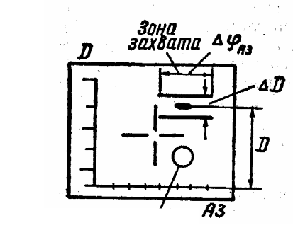
Рис. 20.2

Подвижное кольцо
Поэтому возникает необходимость в ряде случаев перехода МФ РЛС в режим автоматического сопровождения (непрерывной пеленгации) атакуемой цели для выполнения прицеливания.
Непрерывная пеленгация (режим автоматического сопровождения) назначенной для атаки цели начинается при уменьшении расстояния до нее до дальности пуска ракет или по команде летчика. При этом режиму сопровождения цели предшествует режим “Захват”: луч антенны МФ РЛС устанавливается на выбранную цель и включаются алгоритмы измерения координат цели с высокой точностью, необходимой для прицеливания и применения вооружения. В качестве начальных условий для следящих систем используются координаты и параметры движения цели, измеренные в режиме “Обзор”. Окончание захвата соответствует уменьшению ошибок измерения менее некоторого уровня и завершению переходных процессов в следящих системах.
Режим непрерывной пеленгации (РНП) предназначен для точного измерения координат и параметров движения одной цели и ввода этих данных в алгоритмы боевого применения, которые решают прицельную задачу.
В отличие от режима обзора индицируются три координаты сопровождаемой цели (дальность, азимут и угол места), ошибки прицеливания в горизонтальной и вертикальной плоскостях (Δ_{г},Δ_{в}) (в виде отклонения подвижного прицельного кольца от неподвижного перекрестия по соответствующим координатам), максимальная D_{pmax} и минимальная D_{pmin} дальности разрешенных пусков, информация о скорости сближения с целью и др.
На этапе автосопровождения для устранения ошибок прицеливания летчик пилотированием самолета совмещает прицельное кольцо с электронным перекрестием. При совмещении прицельного кольца с перекрестием обеспечивается вывод самолета в упрежденную точку встречи с целью. МФ РЛС формирует сигналы целеуказания для ракет и обеспечивает их подготовку к пуску. При достижении дальности до цели зоны разрешенных пусков выдается команда “Пуск разрешен” ПР, и летчик производит пуск ракет. Если дальность пуска ракет превышает дальность захвата цели головкой самонаведения (ГСН) ракеты, то МФ РЛС продолжает сопровождение цели и корректирует траекторию полета ракеты. В случае полуактивной ГСН МФ РЛС обеспечивает подсвет цели, для чего сопровождение цели продолжается и после захвата ее ГСН ракеты.
При входе истребителя в опасную зону в районе поражения цели формируется команда “Отворот”, а положение прицельного кольца характеризует рекомендованное направление выхода из атаки. При атаке цели ракетами с пассивными или активными ГСН (без коррекции) команда “Отворот” формируется после схода всех ракет. При наведении ракет с коррекцией их траектории или с полуактивной ГСН команда “Отворот” формируется по окончании времени, необходимого для коррекции траектории ракеты и подсвета цели.
В перспективных МФ РЛС имеется возможность автоматического сопровождения нескольких целей (например, на проходе) с достаточной точностью, что позволяет выполнять одновременный пуск нескольких ракет по этим целям. Однако это требует применения более сложных алгоритмов сопровождения для обеспечения заданной точности измерения. При однолучевой ДН количество сопровождаемых целей определяется допустимой величиной периода обращения к сопровождаемым целям, обеспечивающей необходимую точность измерения координат и параметров движения целей для эффективного применения вооружения. Наиболее просто сопровождение нескольких целей осуществляется в РЛС с ФАР. В таких МФ РЛС при наличии многоканального приемника возможно одновременное формирование независимых ДН для одновременного непрерывного автоматического сопровождения нескольких целей.
При ведении ближнего воздушного боя с визуальным наблюдением противника применяется режим автоматического захвата первой цели, попавшей в зону поиска, связанную с продольной осью ЛА. Дальность действия в этом режиме не превышает 20 км и могут использоваться различные зоны поиска в пределах поля зрения индикатора на лобовом стекле. Например, вводится вертикальное сканирование луча по одной или двум строкам.
Для нанесения авиационного удара по наземным (морским) целям необходимо решать несколько задач: навигация (при полете в район цели и возврате на аэродром посадки), поиск целей и прицеливание. Решение этих задач невозможно без наличия на борту ЛА изображения поверхности земли и расположенных на ней объектах во всех условиях боевого применения. Одной из основных задач МФ РЛС в этих случаях является получение радиолокационного изображения (РЛИ) местности (картографирование поверхности земли).
По РЛИ обеспечивается: определение местоположения ЛА, обнаружение целей и ориентиров, опознавание (совместно с аппаратурой опознавания) и распознавание типа или класса обнаруженных целей, измерение координат ориентиров и целей, а также измерение параметров их движения. При решении задачи навигации также необходимо: измерение навигационных параметров; обнаружение и определение координат гидрометеообразований и оценка степени их опасности, а при маловысотном полете – измерение параметров рельефа местности перед ЛА.
В соответствии с изложенными требованиями при решении задач “воздух-поверхность” МФ РЛС функционирует в следующих режимах: картографирование с низкой, средней и высокой разрешающей способностью, обеспечивающей получение РЛИ местности; обнаружение и измерение координат целей и ориентиров; обнаружение и измерение координат движущихся целей; обеспечение полета на малых высотах; измерение навигационных параметров; наблюдение гидрометеорологических образований (режим “метео”).
66. Изд.№9768
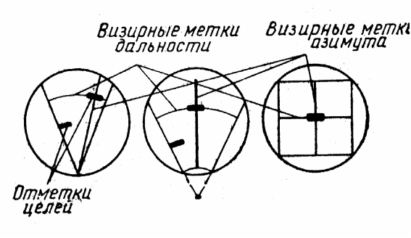
Режим “Картографирование” обеспечивает получение РЛИ поверхности земли, обнаружение и измерение координат ориентиров и атакуемых целей, решение прицельной задачи и применение вооружения. Как и при атаке воздушных целей, при картографировании применяются два режима: обзор и прицеливание (сопровождение цели). Режим “Обзор” применяется на этапе поиска и обнаружения целей и ориентиров. На индикаторе СЕИ может отображаться РЛИ местности в пределах всего сектора обзора или в секторе поиска (рис. 20.3,а). Грубую оценку координат обнаруженных целей (ориентиров) осуществляет летчик, используя светящиеся метки дальности и азимута. Для повышения точности оценки координат применяется подвижное перекрестие. Координаты цели (ориентира), отмеченные подвижным перекрестием при нажатии кнопки “Ввод” (“Захват”) вводятся в ЭВМ, где могут использоваться для коррекции навигационных систем или передаваться в систему автоматического сопровождения целей в качестве начальных условий.
а) б) в)
Рис. 20.3
Для улучшения детализации изображения и повышения точности измерений предусматривается переход в режим “Обзорный микроплан”, где РЛИ местности отображается в виде усеченного сектора (рис. 20.3,б). Этот режим включается летчиком, например, путем наложения подвижного перекрестия на выбранную цель (ориентир) или центр участка местности. В этом случае на индикаторе отображается РЛИ выбранного участка местности размером 10-20 км по азимуту и дальности. Для оценки координат цели (ориентира), как и в режиме “Обзор”, используется подвижное перекрестие.
При выполнении прицеливания для повышения точности измерения координат целей используется режим “прицельный микроплан” (ПМП). На индикаторе в прямоугольной системе координат азимут-дальность отображается РЛИ участка местности размером 0,5-1,5 км по азимуту и дальности (рис.20.3,в), причем изображение участка местности формируется неподвижным независимо от изменения дальности до него в процессе полета. Переход в режим “Прицельный микроплан” осуществляется по целеуказанию из режима “Обзорный микроплан”. Летчик накладывает перекрестие на выбранную для атаки цель и вводит ее координаты в ЭВМ, по алгоритмам которой выполняется автоматическое сопровождение цели. Измеряемые координаты вводятся в алгоритмы боевого применения, которые решают задачу прицеливания и выдают летчику информацию о времени применения вооружения.
Размер участка местности, выводимой на индикатор, качество РЛИ, а также способность обнаруживать малоразмерные цели и измерять с заданной точностью их координаты определяются разрешающей способностью РЛС. Обычно применяется несколько режимов картографирования – с реальным лучом (КРЛ), с доплеровским обострением луча (ДОЛ), с синтезированием апертуры (РСА), которые различаются разрешающей способностью.
В режиме “Картографирование реальным лучом (КРЛ)” просматривается наибольшая зона обзора (как правило, она ограничена предельными углами отклонения антенны). Просмотр местности в зоне обзора осуществляется перемещением в горизонтальной плоскости узкой ДН по азимуту. В пределах зоны обзора по азимуту при наличии предварительного целеуказания могут формироваться зоны поиска меньших размеров (±20°, ±30° и т.д.). Центр зоны поиска устанавливается в любое положение в зоне обзора по данным ЭВМ или по указанию летчика (штурмана).
При картографировании с КРЛ РЛС имеет низкую разрешающую способность по азимуту, которая определяется азимутальной шириной ДН антенны (1-3°) и ухудшается с увеличением дальности. Поэтому при картографировании с КРЛ на индикаторе как при обзоре, так и при прицеливании наблюдаются отметки достаточно крупных объектов, и данный режим применяется в основном для ориентирования на местности и при атаке крупноразмерных целей или кораблей на море.
66*
Для повышения разрешающей способности и, следовательно, качества РЛИ местности применяется режим “Картографирование с ДОЛ”. В этом режиме происходит искусственное обострение луча за счет использования зависимости доплеровской частоты от углового положения отражающего элемента поверхности, что позволяет разделять цели, находящиеся внутри ДН. Картографирование с ДОЛ позволяет получать РЛИ местности с разрешающей способностью по азимуту до 0,1-0,2°, т.е. на порядок и больше, чем при картографировании реальным лучом. Однако, учитывая малую зависимость доплеровской частоты при изменении углов относительно вектора скорости в секторе от 0^{о} до ±10°, впереди по курсу ЛА в режиме картографирования с ДОЛ имеется “слепая” зона размером примерно ±(5-10)° (см. гл. 17).
Обзор зоны поиска в данном режиме осуществляется сканированием луча антенны в азимутальной плоскости. Индикация и режимы обзора и прицеливания при картографировании с ДОЛ в основном соответствуют картографированию с КРЛ. Недостатком режима является ухудшение азимутального разрешения при уменьшении отклонения цели от вектора скорости ЛА и с увеличением дальности, что не обеспечивает эффективное решение всех задач радиолокационного наблюдения земной поверхности и прицеливания (особенно на больших дальностях).
Получение высокого разрешения по азимуту, не зависящего от дальности, обеспечивается в режиме “Картографирование с радиолокационным синтезированием апертуры (РСА)”. МФ РЛС в данном режиме обеспечивает получение РЛИ местности с расположенными на ней объектами с высоким разрешением, близким по качеству к аэрофотоснимкам. В этом режиме возможно получение азимутального разрешения 2-5 м на дальностях до 50-100 км, что обеспечивает эффективное обнаружение, прицеливание и применение вооружения при уничтожении малоразмерных целей.
В режиме картографирования с РСА, как и в режиме картографирования с ДОЛ, существует ограничение по сектору обзора, соответствующее “слепой” зоне ±10° относительно строительной оси ЛА в горизонтальной плоскости. Применяются в основном два вида обзора: секторный и телескопический (микроплановый). При секторном обзоре луч антенны сканирует по азимуту в требуемом секторе, формируя кадр РЛИ местности обычно размером 10-20 км по азимуту и дальности. РСА в микроплане используется для получения РЛИ небольшого участка поверхности с высоким разрешением по азимуту. В этом случае управление лучом антенны осуществляется таким образом, чтобы центр луча был постоянно направлен в центр картографируемого участка, а РЛИ местности отображается в прямоугольной системе координат подобно режиму “Прицельный микроплан” (см. рис. 20.3,в). Размер отображаемого участка ограничен 2-5 км по дальности и азимуту.
Картографирование с РСА используется также при ведении разведки. Обычно для этого применяется полосовой обзор местности справа или слева от ЛА (луч антенны закрепляется неподвижно под заданным углом к линии полета).
При атаке целей целесообразно применять последовательную смену режимов картографирования, используя информацию из режимов с низким разрешением для грубого определения координат целей (ориентиров) и целеуказания при переходе в режим с лучшим разрешением и более точным измерением координат. В режимах картографирования РЛИ местности может запоминаться на определенный промежуток времени на индикаторе или в памяти ЭВМ для повышения скрытности преодоления самолетом системы ПВО противника, так как излучение РЛС на время памяти может выключаться.
Режим “Обнаружение и сопровождение движущихся целей” применяется для обнаружения наземных движущихся целей в режиме картографирования. Для этого в процессоре МФ РЛС выполняется раздельная обработка принятых сигналов, позволяющая получить обычное РЛИ местности и отметки движущихся целей. Отметки движущихся целей на индикаторе могут налагаться на РЛИ местности для обеспечения ориентации. При отсутствии такого наложения вид индикации больше соответствует режиму обзор при перехвате воздушных целей. При решении задачи прицеливания на индикатор выносятся информация о текущих координатах цели, ошибки прицеливания и время применения вооружения (см. гл. 18).
В режиме “Маловысотный полет” МФ РЛС обеспечивает эффективное преодоление зон ПВО противника и повышает безопасность полета на малой и предельно малой высоте. МФ РЛС, осуществляя обзор земной поверхности, обеспечивает получение информации о рельефе местности, измеряя дальность, азимут и высоту препятствий. Информация о рельефе местности и препятствиях отображается на индикаторе. Маловысотный полет ЛА с использованием МФ РЛС обычно автоматизирован (см. гл.19).
В режиме “Определение навигационных параметров” на основе доплеровского метода производится измерение путевой скорости и угла сноса ЛА. Луч антенны последовательно занимает три или четыре положения в направлении поверхности земли. После обработки принятых сигналов в ЦВМ вычисляются путевая скорость и угол сноса. Измеренные данные могут использоваться для определения местоположения ЛА методом счисления пути и коррекции инерциальной навигационной системы.
В режиме “Метео” для оценки метеообстановки в МФ РЛС производится обнаружение и определение координат гидрометеообразований; оценка степени опасности гидрометеообразований.
При обнаружении гидрометеообразований осуществляется обзор воздушного пространства в передней полусфере ЛА. Радиолокационное изображение представляет собой горизонтальный разрез воздушного пространства плоскостью полета и дает возможность определять положение опасных гидрометеообразований. Опасными зонами являются те, которые обнаруживаются на дальностях свыше 100 км, так как факт их обнаружения свидетельствует о сильной турбулентности атмосферы в этих зонах.
При оценке степени опасности гидрометеообразований анализируют состояние облачности на дальностях 40-60км, что позволяет судить об интенсивности осадков и турбулентности потоков в облаке.
20.3. ИНТЕГРАЛЬНЫЕ МНОГОФУНКЦИОНАЛЬНЫЕ
РАДИОЛОКАЦИОННЫЕ КОМПЛЕКСЫ (МФ РЛК)
1. Общие вопросы
Боевые возможности современных самолетов во все большей степени определяются не только их летно-техническими характеристиками и вооружением, но и возможностями бортового РЛК по информационному обеспечению боевых действий, управлению оружием и защите самолета. С повышением требований к возможностям РЛК изменяются взгляды на решаемые им задачи, способы их решения и, в конечном счете, на принципы объединения бортового оборудования в единый комплекс. Создание перспективных РЛК осуществляется не только за счет наращивания свойств и характеристик современных комплексов, но также за счет реализации принципиально новых архитектурных решений. Реализация этих решений базируется на определении основных составных частей комплекса: принципов построения, основных функциональных элементов и требований к ним.
Первым, и наиболее простым, с точки зрения технической реализации, направлением является создание РЛК с объединением (интеграцией) данных от отдельных измерительно-информационных систем РЛК с обработкой их в единой БЦВС. Интеграция данных осуществляется на основе применения в вычислительном устройстве процедур комплексной обработки информации, получаемой от систем и датчиков различной физической природы. В соответствии с принципом объединения информации на основе применения единой шины передачи данных в БЦВС такая архитектура РЛК получила название “федеративной”. Реализация РЛК с интеграцией данных позволяет обеспечить совместную обработку информации в комплексе, координацию различных датчиков, устройств отображения информации и диагностики оборудования.
Вторым, более перспективным направлением, является создание РЛК с интеграцией сигналов и данных. В этом случае первичные сигналы и данные отдельных подсистем, существующих в федеративной структуре, объединяются для создания систем одного функционального назначения: радиолокационная система, оптико-электронная система, комплексы навигации, связи, обеспечения полета. Последние в свою очередь входят в состав комплексов более высокого уровня: комплекс (система) управления вооружением, пилотажно-навигационный комплекс и др. Интеграция осуществляется внутри каждого комплекса путем объединения данных от различных устройств и на уровне РЛК, путем объединения в БЦВС данных и сигналов управления от отдельных комплексов и систем для решения различных задач (навигация, атака цели, контроль и др.). В результате объединения в РЛК создается структура, позволяющая реализовать не только совместную обработку информации от различных датчиков или систем, но и их совместное функционирование.
РЛК современных ЛА имеет описанную выше “иерархическую” архитектуру. В таких РЛК, как и в РЛК с “федеративной” архитектурой, по-прежнему остаются датчики и системы, имеющие обособленную аппаратурную реализацию. Вместе с тем реализация изложенных принципов построения РЛК предусматривает и элементы объединения аппаратуры отдельных комплексов и систем. Так, в них предусмотрено выполнение общесистемных алгоритмов в ЦВМ отдельных комплексов, реализация общих каналов обмена информацией, а также создание единой системы индикации. Поэтому следующим шагом совершенствования РЛК является переход к аппаратурно-интегрированной архитектуре.
Архитектура перспективного аппаратурно-интегрированного РЛК основана на разделении аппаратурной реализации комплекса и процедур обработки сигналов и данных, и на создании общих модулей для различных подсистем РЛК (системы формирования зондирующих сигналов, антенной системы, системы приема сигналов, системы обработки информации и др.). Разделение РЛК на аппаратурно завершенные компоненты осуществляется не по функциональным задачам, а по виду операций с сигналами. Например, на процессор, выполняющий быстрое преобразование Фурье, могут подаваться сигналы как от радиолокационной, так и от оптиколокационной обзорно-прицельной систем.
2. Структурная схема интегрального РЛК
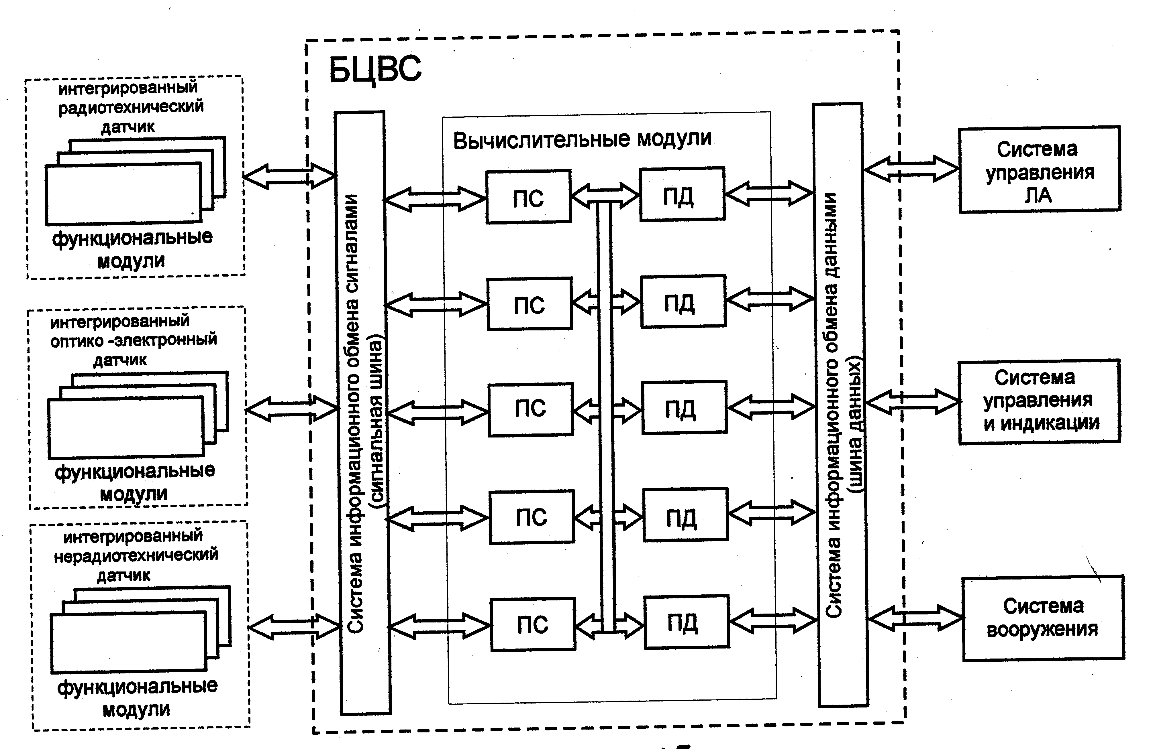
Полностью интегрированный РЛК представляет собой набор унифицированных функциональных модулей, объединенных в датчики (радиотехнический, оптикоэлектронный, нерадиотехнический), и набор унифицированных вычислительных модулей (процессоров обработки сигналов (ПС) и процессоров обработки данных (ПД)), соединенных шинами распределения сигналов и данных (рис. 20.4). Кроме того, модули соединены шиной управления (переключения) и шиной контроля технического состояния.

Рис.20.4
Основной целью аппаратурной интеграции является использование единых функциональных и вычислительных модулей при изменении состава и способа объединения модулей РЛК для решения разнообразных задач в различных условиях функционирования в том числе при отказах или при боевых повреждениях отдельных модулей. Это позволяет: производить оптимизацию (адаптацию) структуры РЛК для наиболее эффективного решения тактической задачи при изменении условий функционирования; направлять максимальные вычислительные ресурсы для решения наиболее важной в данный момент тактической задачи; уменьшить загрузку экипажа; увеличить скрытность получения информации.
Кроме того, при переходе от функциональной к аппаратурной интеграции повышается надежность функционирования РЛК при отказах за счет реконфигурации его структуры; уменьшаются габариты и масса РЛК за счет многофункционального использования модулей, особенно антенных систем и процессоров; снижается стоимость эксплуатации за счет автоматизации диагностики и унификации модулей РЛК и обеспечивается возможность дальнейшей более глубокой модернизации РЛК путем замены функциональных и вычислительных модулей и программного обеспечения.
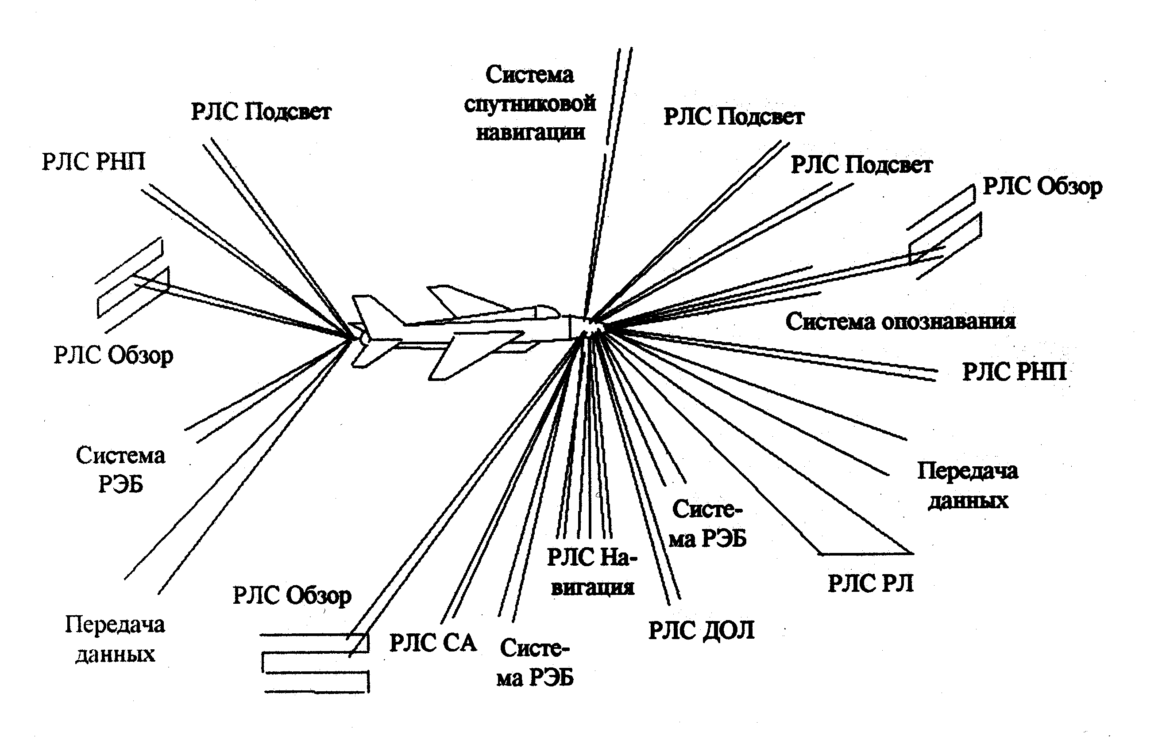
Рис. 20.5
В качестве унифицированных функциональных модулей радиотехнического датчика выступают широкополосные антенные элементы, передатчики, приемники, преобразователи частоты, усилители, фильтры, электронно-оптические элементы и т.п. Антенная подсистема радиотехнического датчика представляет собой ФАР и вместе с системой формирования ДН обеспечивает излучение и прием по заданным направлениям в различных диапазонах волн (рис. 20.5). Диапазон волн, количество ДН, их вид, параметры и расположение в пространстве зависят от текущей конфигурации РЛК и задач, решаемых в данный момент. Возможная структурная схема интегрированной системы изображена на рис. 20.6. Переключатель лучей обеспечивает подключение к антенной подсистеме РЛК того или иного преобразователя частоты в зависимости от решаемой задачи. Все преобразователи формируют сигналы на унифицированной промежуточной частоте. Последующие функциональные модули обеспечивают формирование сигналов для всех режимов РЛК: РЛС, РЭБ, радиосвязь, навигация, опознавания, посадки и т.п. Предварительный унифицированный процессор обеспечивает обработку сигналов, снижая нагрузку на шину распределения сигналов и данных, в качестве которой используется волоконно-оптическая линия связи.
БЦВС РЛК объединяет в единой конструкции множество унифицированных вычислительных модулей шиной передачи информационных сигналов и шиной управления (переключения) для реконфигурации вычислительного комплекса в зависимости от решаемой задачи. В состав БЦВС входят процессоры, основная память устройства управления и связи с базами данных, шины, программное обеспечение. В БЦВС РЛК решаются: информационные задачи (получение информации от датчиков о количестве, координатах и характеристиках целей; режимах работы РЭС противника; характеристиках помех; параметров полета ЛА; техническом состоянии РЛК и др.); боевые задачи (оценка внешней обстановки; выбор способа решения задачи и выработка рекомендаций по управлению комплексом или непосредственное управление им; изменение конфигурации РЛК в соответствии с принятым решением; расчет траектории полета для решения поставленной задачи и т.п.); управления системой (летательным аппаратом, боезапасом и т.д.)
В соответствии с изложенными выше принципами перспективный РЛК состоит из универсальных аппаратурных модулей образующих подсистему формирования внешних электромагнитных полей, подсистему приема сигналов, подсистему обработки информации и управления комплексом. Количество модулей, входящих в перечисленные подсистемы и их характеристики (например, количество независимых лучей, формируемый единой антенной системой
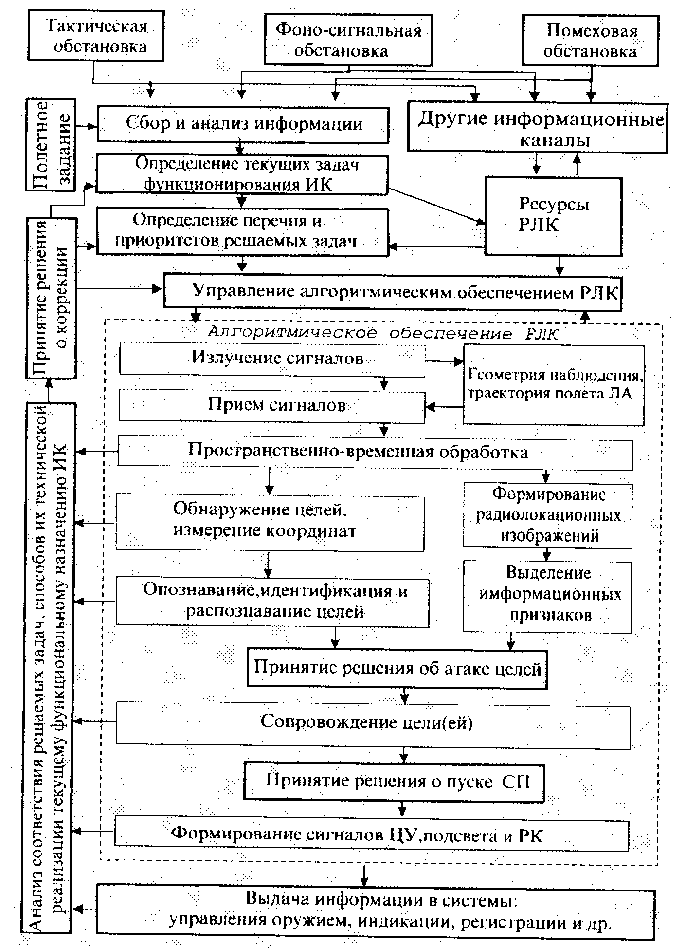
Рис. 20.6

РЛК, количество приемных каналов и их диапазоны и т.п.) определяют ресурсы комплекса: энергетические, пространственные, временные, частотные, вычислительные. В современных МФ РЛС имеющиеся ресурсы жестко распределены между его функциональными элементами (у станции помех и РЛС свои передатчики и антенны; навигационное оборудование имеет свой вычислитель и т.д.), поэтому реконфигурация структуры РЛК и перераспределение его ресурсов невозможны. Концепция перспективного РЛК представляет собой комплекс, состоящий из унифицированных модулей, предназначенных для решения более частных задач: генерации, излучения, приема сигнала, его обработки и др. Так, унифицированный передающий модуль предназначен для генерации сигналов определенного частотного диапазона, вид которых задается системой управления РЭК, и, следовательно, может использоваться для генерации и локационных, и помеховых, и связных сигналов; задача процессора, осуществляющего спектральный анализ сигнала, – выполнить быстрое преобразование Фурье, не зависит от дальнейшего использования получаемого спектра. Это позволяет оптимальным образом организовать работу РЛК, эффективно используя имеющиеся модули.
На каждом этапе выполнения боевого задания в системе управления РЛК формируется перечень задач, каждой из которых в зависимости от степени важности и срочности присваивается определенный приоритет. Для решения этих задач, исходя из имеющихся ресурсов, формируется набор информационных каналов, которые отличаются по используемому частотному диапазону, анализируемым параметрам сигналов, методам их обработки и предназначены для получения и (или) передачи определенного вида информации о цели (тактической обстановке, состоянии комплекса т.д.). Совокупность используемых информационных каналов образует информационную структуру комплекса. Перечень решаемых задач изменяется в процессе полета, следовательно, требуется производить реконфигурацию информационной структуры комплекса. Кроме того, в соответствии с приоритетом решаемых задач и ценностью информации, поставляемой информационными каналами, производится перераспределение ресурсов РЭК между информационными каналами.
Таким образом, функционирование РЛК можно представить как работу совокупности информационных каналов, набор и число которых изменяется в процессе выполнения боевой задачи. Например, на этапе полета к цели одновременно могут работать следующие информационные каналы: (1) определения текущего местоположения самолета, навигационный канал, имеющий несколько режимов работы (спутниковый, ближней, дальней навигации, инерциальный и др.); (2) противоракетной обороны (имеющий режимы постановки активных помех, выброса дипольных отражателей, отстрела тепловых ловушек); (3) оценки параметров сигналов облучающих РЛС; (4) связи и опознавания; (5) оценки состояния комплекса и др. На этапе поиска цели к перечисленным информационным каналам добавляется канал определения координат цели, который может быть радиолокационным или оптиколокационным. При необходимости возможна передача этому информационному каналу части ресурсов, используемых другими каналами, если приоритет задачи поиска цели выше.
Если на основе анализа внешней обстановки (целевой, фоновой и помеховой) в системе управления РЛК принято решение о текущих задачах и выделении части ресурсов радиолокационному информационному каналу, то его функционирование начинается с управления излучением и приемом сигналов. При этом могут решаться как проблемы выбора типа сигнала, так и управление его параметрами: временными (длительность импульса, период повторения, длительность пачки), частотными (используемый диапазон или диапазоны частот), энергетическими, поляризационными и пространственными. Далее решаются аналогичные задачи, относящиеся к приему сигналов. Как процесс излучения, так и процесс приема сигналов взаимосвязаны с выбором структуры радиолокационного канала и траектории полета ЛА. Пространственно-временная обработка принимаемого сигнала является основным содержанием алгоритмического обеспечения радиолокационного информационного канала. Затем в зависимости от назначения канала в данной момент решаются задачи обнаружения сигналов целей вместе с задачей их разрешения, измерения координат и параметров движения и (или) задачи формирования РЛИ участка поверхности земли (моря) с последующим выделением существенных информационных признаков целей (радиолокационное изображение, скоростной портрет, портрет высот и др.). В некоторых случаях, например в задачах разведки, процесс обработки информации в радиолокационном канале на этом заканчивается. Полученная информация регистрируется или передается по радиоканалу. В случае, если выбран класс задач обеспечения наведения управляемого оружия, дальнейшее поведение канала зависит от принятия решения об атаке цели, о выборе средств поражения, о применении оружия и последующем контроле выполнения задания. Отметим, что возможные способы решения одной и той же задачи могут отличаться друг от друга в зависимости от степени ее приоритета и количества выделенных для ее решения ресурсов.
В течение всего времени выполнения полетного задания осуществляется анализ соответствия задач, решаемых информационным каналом, и способов их технической реализации текущему функциональному назначению информационного канала. Это соответствие может быть нарушено по причине изменения приоритетов в задачах, решаемых РЛК, или при изменении самих задач или по причине изменения условий функционирования радиолокационного канала РЛК и прежде всего изменением фоносигнальной и помеховой обстановок, а также отказами и повреждениями. В зависимости от характера изменений условий функционирования РЛК может быть либо скорректировано назначение информационного канала, либо изменен способ технической реализации поставленных задач.

